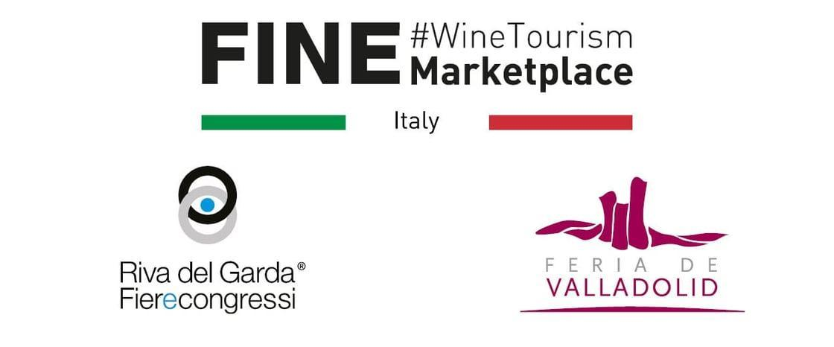

NASCE FINE WINETOURISM MARKETPLACE ITALY, IL PRIMO SALONE ITALIANO DEDICATO ALL’ENOTURISMO

La due giorni, in programma al Centro Congressi di Riva del Garda il 28 e 29 ottobre 2025, nasce da un accordo di collaborazione tra Riva del Garda Fierecongressi e Feria de Valladolid. Una manifestazione che si propone come piattaforma di riferimento per l’enoturismo italiano, con spazi dedicati agli incontri B2B e un'area espositiva per le principali realtà vinicole e turistiche, italiane e internazionali.

È stato presentato questa mattina, all’ITAS Forum di Trento, FINE WineTourism Marketplace Italy, il primo salone italiano esclusivamente dedicato all’enoturismo, frutto della proficua collaborazione tra Riva del Garda Fierecongressi e Feria de Valladolid.
L’evento, che si terrà al Centro Congressi di Riva del Garda il 28 e 29 ottobre 2025, nasce dall’esperienza di successo maturata dall’ente fieristico spagnolo: un format innovativo, con un’area dedicata agli incontri B2B, fulcro delle attività, affiancata da un’area espositiva in cui le aziende vinicole saranno valorizzate e supportate dalle iniziative dei promotori locali dell’enoturismo. Il programma prevede conferenze, attività di networking e fam trip sul territorio, e mira a favorire relazioni di valore e nuove occasioni di crescita e sviluppo per le aziende coinvolte, valorizzando, al contempo, le regioni vinicole più affascinanti del Bel Paese. “Si tratta di un progetto internazionale ambizioso, un’importante opportunità di collaborazione tra due grandi Paesi, Spagna e Italia, grazie alla sinergia tra due prestigiosi enti fieristici - evidenzia Roberto Pellegrini, Presidente di Riva del Garda Fierecongressi - un’iniziativa che consolida la presenza della nostra Società sui mercati nazionali e internazionali, e apre a nuove prospettive di crescita, con risultati promettenti e duraturi”.
L’enoturismo italiano è un segmento rilevante del sistema vitivinicolo nazionale, che lega prodotti e territori contribuendo anche al successo del made in Italy. “Siamo orgogliosi che Feria de Valladolid abbia deciso di consolidare il percorso di internazionalizzazione proprio a Riva del Garda - afferma Alessandra Albarelli, Direttrice Generale di Riva del Garda Fierecongressi – una scelta che conferma il valore della nostra città e dell’intero Trentino come destinazioni di primo piano che, grazie alla posizione strategica, fungono da veri e propri hub per i mercati europei, offrendo straordinarie opportunità di crescita, networking e visibilità a livello internazionale”.
FINE WineTourism Marketplace Italy accoglierà le più importanti aziende vinicole, cantine, consorzi, associazioni, destinazioni enoturistiche e Strade del vino provenienti non solo dall'Italia, ma anche da Spagna, Portogallo e Francia. L'evento sarà una vetrina privilegiata sulla ricchezza e la diversità che caratterizzano i territori del Sud Europa e la loro offerta vitivinicola, offrendo ai partecipanti un'occasione unica per scoprire tradizioni, sapori e produzioni d’eccellenza. “È la prima volta che uno dei nostri eventi oltrepassa i confini della Spagna, e siamo entusiasti di avviare questo percorso in collaborazione con Riva del Garda Fierecongressi - dichiara Alberto Alonso, Direttore Generale di Feria de Valladolid - a Valladolid abbiamo accolto professionisti da tutto il mondo: tour operator, agenzie specializzate, cantine, hotel e Strade del vino. Con FINE, però, ci siamo posti l’obiettivo di estenderci oltre i confini nazionali, certi che Riva del Garda e il Trentino rappresentino la destinazione ideale per riunire gli esperti di enoturismo, dall’Italia e da altri Paesi impegnati in questo settore”.
Alla conferenza stampa di presentazione è intervenuto anche Roberto Failoni, assessore all’artigianato, commercio, turismo, foreste, caccia e pesca della Provincia autonoma di Trento, che ha sottolineato come l’evento rappresenti una straordinaria opportunità per il settore vinicolo e per quello dell'ospitalità, “un’iniziativa in cui la nostra Provincia ha creduto fin da subito. Sono certo che questo appuntamento permetterà di sviluppare un'offerta turistica ancora più variegata e attrattiva”.
“L’evento si inserisce nel Mese del Gusto, un'iniziativa dedicata alla valorizzazione dei prodotti della terra altogardesana - ha dichiarato Silvio Rigatti, Presidente di Garda Dolomiti - Fine WineTourism Marketplace Italy è pertanto un'occasione di incontro che darà ulteriore risalto alla straordinaria bellezza del Trentino e del Garda, con l’auspicio che molti operatori del settore possano cogliere questa opportunità”.
Víctor Caramanzana, Presidente del Comitato Esecutivo di Feria de Valladolid, ha inviato il suo saluto, sottolineando che “l’Italia rappresenta un mercato fondamentale per l’enoturismo e la collaborazione con Riva del Garda Fierecongressi consentirà alle aziende di Valladolid e di tutta la Spagna di inserirsi efficacemente”.

Riva del Garda, 29 ottobre 2024

